# FORMULARIO DE ADOPCIÓN

La adopción de un nuevo integrante de la familia no es algo que debe tomarse a la ligera, es una decisión que implica una gran responsabilidad para todos y de cada uno de los integrantes de la familia, no es un objeto que adquieres por impulso y luego solo lo devuelves porque no te satisfizo como cliente, es un nuevo integrante de tú familia y te acompañará por una o dos décadas; por estas razones, te presentamos esta evaluación para que te asegures en compañía del núcleo familiar si están listos para tomar esta gran decisión.

|  |  |
| --- | --- |
| Sí | No |

¿Alguna de las personas dentro del hogar sufre de ataques de ira o alguna enfermedad que desencadene algún tipo de violencia?

|  |  |
| --- | --- |
| Sí | No |

¿Alguna de las personas dentro del hogar padece de enfermedades alérgicas o patologías a las cuales el médico tratante les ha recomendado no tener mascotas?

¿Por qué quieres tener una mascota?

¿Cuántas personas componen tu hogar?

|  |  |
| --- | --- |
| Sí | No |

¿Todas las personas en el hogar están de acuerdo con tener una mascota?

|  |  |
| --- | --- |
| Sí | No |

¿Has tenido o tienes mascotas actualmente? Describe tu experiencia

|  |  |
| --- | --- |
| Sí | No |

¿Conoces los términos: esterilización y castración en mascotas?

¿Qué opinas respecto a ello? De acuerdo, o no.

¿En qué espacio o lugar de la casa viviría la mascota, en que barrio y ciudad?

|  |  |
| --- | --- |
| Sí | No |

¿Has investigado o leído acerca de los cuidados y recomendaciones para tener una mascota?

¿Cuánto tiempo puedes dedicarle?

¿Cuándo tu mascota muerda o rasguñe zapatos, muebles u otro objeto de la casa y haga travesuras cual sería tu reacción?

¿Qué tan frecuente te mudas de casa?

¿Quién se encargaría de tu mascota sino pudieras hacerte cargo?

Plantea todos los escenarios posibles antes de responder la pregunta.

¿Cuándo salgas de viaje donde se quedará tu mascota?

¿Cuánto estás dispuestos a gastar para su manutención mensual?

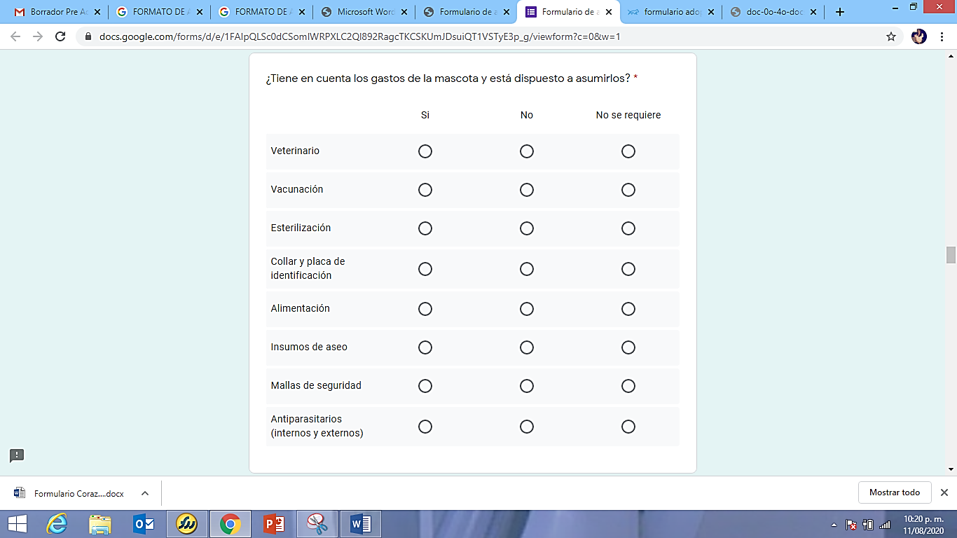

¿Le permitirías a tu nueva mascota salir sola a la calle?

¿Usted está dispuesto a instalar mallas de seguridad en ventanas, balcón para evitar accidentes? (Responda sólo en caso de querer adoptar gatos).

En caso tal de que a su hogar llegue un nuevo integrante familiar (un bebé, un familiar alérgico o un nuevo animal), ¿qué sucedería con el animal de compañía adoptado en nuestra Corporación? Plantea todos los escenarios posibles antes de responder la pregunta.

|  |  |
| --- | --- |
| Sí | No |

¿Han tenido o tienen animales de compañía? ¿Cuantos?:_____

¿Cuáles, qué especie, cuál es su edad y temperamento?

¿En dónde se encuentra actualmente el animal de compañía que tienes?

Responde en caso de que hayas tenido animales de compañía en tu hogar.

¿Aún viven? Si ya fallecieron debes de indicar porque razón (edad, accidente, etc)

# FORMULARIO DE ADOPCIÓN

# Información del adoptante

Nombres:

Apellidos:

Número de identificación:

Teléfono:

Correo electrónico:

|  |  |  |  |  |  |
| --- | --- | --- | --- | --- | --- |
| Casa | Apto | Condominio | Finca | Hacienda | Otro. Cual? |

Tipo de vivienda:

|  |  |  |
| --- | --- | --- |
| Propia | Familiar | Alquiler |

La vivienda es:

|  |  |
| --- | --- |
| Sí | No |

*En caso de ser arrendador, el dueño del inmueble tiene conocimiento de la posible adopción y dio autorización para llevarla a cabo?

Dirección:

Barrio: Ciudad:

Ocupación:

Ingresos mensuales aproximados:

Empresa donde trabaja:

Dirección:

Teléfono / Ext:

Página web:

**Para tener en cuenta**

Cuando se cambia a un animal de ambiente, en ocasiones pueden presentarse síntomas como diarrea, inapetencia, falta de energía o incluso puede presentar patologías que se encontraban imperceptibles en un entorno habitual y controlado; dichas situaciones pueden explicarse como una respuesta fisiológica al cambio de hábitat.

|  |  |
| --- | --- |
| Sí | No |

¿Teniendo en cuenta lo anterior se encuentra usted en la capacidad emocional y económica para hacerse cargo de los gastos de atención veterinaria que conlleve la mascota?

# RECOMENDACIONES

* El peludito puede enfermarse los primeros días en el nuevo hogar debido al cambio de ambiente, de familia y costumbres. Puede presentar inapetencia, diarrea, decaimiento. Si los síntomas persisten deben llevarlo a un veterinario certificado para que sea atendido, hacerle los exámenes y tratamiento que requiera.
* Si aún no tiene veterinario de confianza, buscar uno antes de necesitarlo en una emergencia y verificar si es veterinario certificado con tarjeta profesional y la clínica tiene los documentos en regla.
* NO exponer el peludito a parques o zonas comunes donde comparta con más animales sin antes tener sus vacunas.
* No vacunar el mismo día o misma semana de la adopción pues el cambio de ambiente puede afectar su sistema inmune y la vacuna puede enfermarlo.
* Debe permanecer libre de pulgas y garrapatas para prevenir enfermedades.
* Debe tener un esquema de vacunación anual para mantenerlo sano.
* Para realizar un esquema de vacunación anual, primero realizar un hemograma de control para saber si el peludito está en condiciones de recibir una vacuna. *Recuerde que primero se debe desparasitar días antes de las vacunas.
* El peludito debe desparasitarse cada 3 meses como recomendación.
* Si no puede seguirse encargando de su peludito por algún motivo de fuerza mayor, comunicarse con nosotros y regresarlo. Teléfonos: 3188501361 - 3116327238.

# INFORMACIÓN DE LA MASCOTA

Nombre:

Edad: Macho / Hembra

Ubicación:

Talla:

|  |  |
| --- | --- |
| Sí | No |

Esterilizado:

|  |  |
| --- | --- |
| Sí | No |

Vacunado:

|  |  |
| --- | --- |
| Sí | No |

Desparasitado:

Comportamiento: Tranquilo / Enérgico

Fotos: